Д Е Т И Д О Л Ж Н Ы З Н А Т Ь

Существительные: шиповник, смородина, малина, барбарис, боярышник, шипы, комочки, гроздья, ягоды, осина, рябина, липа, яблоня, ель, сосна, береза, почки, ветки, ствол, листья, плоды, семена, сережки, крона, верхушка, кора, корни, шишки.

Прилагательные: белоствольная, стройная, высокая, низкое, изящная, красивая, большое, резные, березовые, еловые, шуршащие, шершавая, ветвистое, вечнозеленое, развесистая, маленькие, зеленый, желтый, красный, колючий, гладкий, круглый, продолговатый, сладкие, кислые, зрелые, горькие, твердые, мягкие, сочные, полезные, лекарственные.

Глаголы: колется, растут, стоят, колышутся, опадают, зреют, качается, сорвать, собирать, цветет, украшает, летят, осыпается, шумят, садят, дрожит, поливать, удобрять, защищать.

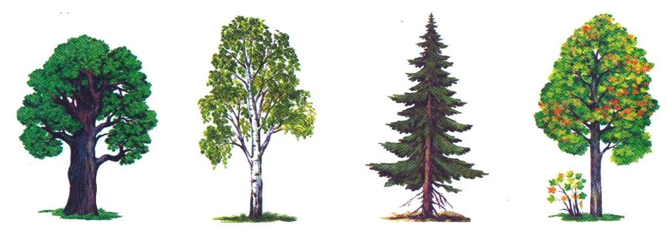

Д Е Т И Д О Л Ж Н Ы У М Е Т Ь

Описывать деревья (кустарники) по вопросам:

- название; дерево или кустарник?
- какой у дерева ствол? (толстый, тонкий, высокий, низкий...)
- какая у дерева кора? (темная, светлая, гладкая, шершавая...)
- какой формы листья? (круглые, овальные, резные, вытянутые, иголки...).

Отличать дерево от куста по признакам:

- взрослое дерево выше куста;
- у дерева один ствол.

Уметь образовывать прилагательные от существительных:

Береза – березовый
Ель – еловый
Рябина – рябиновый
Сосна – сосновая
Осина – осиновый
Смородина – смородиновый
Липа – липовый
Яблоня – яблоневый.

В М Е С Т Е С Р Е Б Ё Н К О М

ОТГАДАЙТЕ ЗАГАДКИ О ДЕРЕВЬЯХ

* Ее всегда в лесу найдешь-
Пойдем гулять и встретим:
Стоит колючая, как ёж,
Зимою в платье летнем. (ёлка)

* С моего цветка берёт
Пчёлка самый вкусный мёд.
А меня все ж обижают:
Шкуру тонкую сдирают. (липа)

*У меня длинней иголки, чем у ёлки.
Очень прямо я расту в высоту.
Если я не на опушке,
Ветви только на макушке. (сосна)

ПРОЧИТАЙТЕ СЛЕДУЮЩИЕ ПРОИЗВЕДЕНИЯ

Л.Н. Толстой, «Дуб и орешник».
Соколов-Микитов, «Осень».
Е. Трутнева, «По лесным тропинкам».
Н. Сладков, «Осень на пороге».

ПОБЕСЕДУЙТЕ С ДЕТЬМИ О ПОЛЬЗЕ ДЕРЕВЬЕВ И КУСТАРНИКОВ.

